TERMOS DE REFERÊNCIA
Consultor Individual para Mapeamento de Potenciais Financiadores para Projetos de Economia Azul em Moçambique

Serviços | Consultor(a) para Mapeamento de Potenciais Financiadores para Projetos de Economia Azul em Moçambique
Duração do Contrato | 3 meses
Local de Trabalho | Híbrido (com possibilidade de trabalho 100% remoto)
Tipo de Contrato | Baseado em entregáveis
Regime de Trabalho | Tempo parcial
Origem dos Fundos | MOZ 2462 (20/0012)
Entidade Contratante | Fundo de Desenvolvimento de Economia Azul (ProAzul)

ENQUADRAMENTO
Economia Azul (EA) é um tema estratégico, parte da agenda do Governo de Moçambique, de países SWIO, SADC, UA e relevantes parceiros de cooperação já presentes em África e no Mundo como um todo e Moçambique em particular, e representa grande oportunidade para impulsionar os resultados das políticas públicas sectoriais.
Como efeito, é notável o crescente envolvimento de parceiros de cooperação internacional (bi/multi-laterais) na disseminação de novas abordagens e portfólios específicos para o financiamento de iniciativas de EA, mormente, através de Empresas do sector privado com programas de responsabilidade social, políticas ESG, desenvolvimento de start-ups azuis e a criação e aplicação de mecanismos inovadores para o financiamento da EA que ilustram, apenas, parte na imensidão de outros exemplos.
A nível nacional, o Governo de Moçambique (GdM) tem registado progressos importantes no âmbito político, estratégico e institucional ligados aos oceanos, com particular destaque para:
- No âmbito político e estratégico: Aprovação da Política e Estratégia do Mar - POLMAR (2017); Estratégia de Gestão do Mangal (2020); o primeiro rascunho da Estratégia de Desenvolvimento da Economia Azul - EDEA (2021)
- No âmbito do quadro legal: Aprovação da Lei do Mar (2019); Regulamento de Investigação e Pesquisa Científica Marinha - REICIM (2019); Regulamento que Estabelece o Regime Jurídico de Utilização do Espaço Marítimo Nacional – RJUEM (2017); Regulamento de Gestão e Ordenamento da Zona Costeira e das Praias (2020); e Plano de Ordenamento do Espaço Marítimo – POEM (2021).
- No âmbito das reformas institucionais: Criação do Ministério do Mar, Águas Interiores e Pescas – MIMAIP (2015), do Fundo de Desenvolvimento da Economia Azul – ProAzul (2019), do Instituto Nacional do Mar – INAMAR (2021), do Instituto Oceanográfico de Moçambique – InOM (2021) e do Conselho Nacional do Mar – CNM (2020).
Diante dos avanços supramencionados, importa destacar a criação do ProAzul, FP com a missão de Promover o desenvolvimento sustentável das actividades da Economia Azul por meio da alocação de recursos e apoio à gestão de programas, projectos e investimentos através de três competências-chave: (i) a assessoria técnica, económica e financeira, (ii) o financiamento e gestão de programas e projectos e (iii) a mobilização de financiamentos para as iniciativas da Economia Azul.
Diante deste contexto, de forma a ampliar a disponibilidade de recursos para o financiamento da agenda de Economia Azul em Moçambique, é que o ProAzul, FP pretende contratar um(a) Consultor(a) individual para realizar o mapeamento de potenciais parceiros de financiamento de iniciativas ligadas à Economia Azul.
OBJECTIVO GERAL
Realizar um mapeamento analítico de potenciais financiadores (donor scoping) para a Economia Azul em Moçambique.

ATRIBUIÇÕES
- Identificar potenciais financiadores (multilaterais, bi-laterais, sector privado, dentre outros) para a Economia Azul (EA) [4] em Moçambique, incluindo suas características relativamente a:
  - Critérios de elegibilidade
  - Sectores da EA de preferência
  - Área(s) geográfica(s) de atuação - preferencialmente em África
  - Calendário para submissão de propostas
  - Frequência e estimativa de alocação de recursos (commitment) - preferencialmente em África
  - Mecanismos de financiamento utilizados com maior frequência
- Com base nos parceiros identificados, conduzir até oito entrevistas exploratórias para identificar elementos institucionais cruciais para a alocação de recursos e a implementação de projetos, incluindo:
  - Fatores críticos institucionais que, na perpsectiva do potencial financiador, são relevantes (governança, organização e gestão);
  - Preferências dos parceiros que estejam alinhados com potenciais investimentos azuis de Moçambique;
  - Outros relevantes definidos conjuntamente com o ProAzul, FP.
- Estabelecer e aplicar critérios para categorizar os possíveis financiadores, considerando a sua propensão e probabilidade de financiar projetos em Moçambique.

ENTREGÁVEIS
Entregáveis | Término previsto após a efectivação do contrato | Desembolso após aprovação do entregável
E1 – Plano de trabalho detalhado | 7 dias | 10%
E2 - Relatório contendo os potenciais tendo em conta o item (a) e uma matriz resumo | 45 dias | 30%
E3 - Síntese das entrevistas e agrupamento dos pontos críticos identificados | 80 dias | 30%
E3 - Relatório final contendo a categorização dos potenciais financiadores e um roteiro executivo para acessá-los | 90 dias | 30%

INFORMAÇÕES ADICIONAIS
- Não devem ser incluídos na listagem dos potenciais parceiros aqueles com os quais o MIMAIP/ProAzul, FP possui no portfólio – estes serão comunicados à/ao Consultor(a) antes do início dos trabalhos
- O ProAzul irá fornecer subsídios visando o aumento da efectividade do trabalho, dentre os quais: (a) relatório preliminar de mapeamento de fontes para Economia Azul (b) Indicação de pontos focais para o mapeamento de potenciais financiadores

LINHA DE REPORT
O Administrador de Operações do ProAzul, FP será o gestor do contrato, responsável pela validação dos entregáveis.
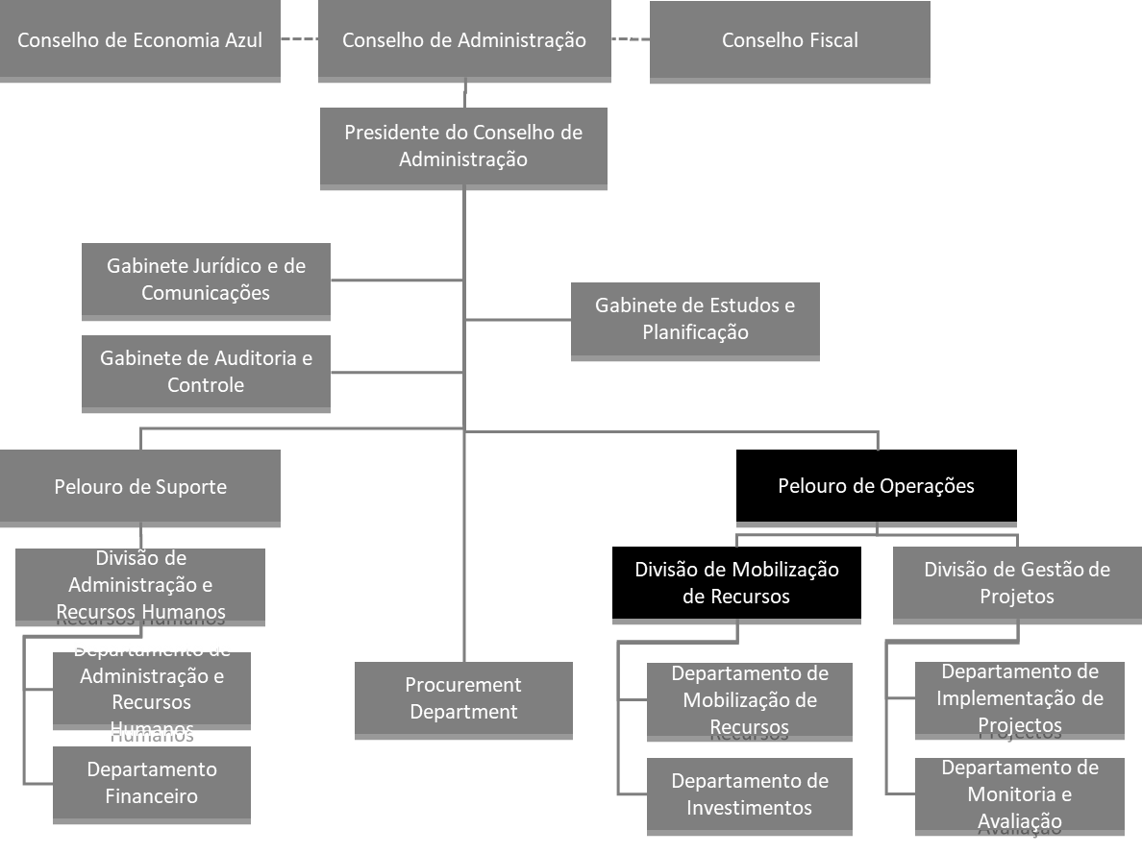

Qualificações
- Nível mínimo de Mestrado;
- 8 anos de experiência no desenho de projectos e mobilização de financiamentos em projectos relacionados com Economia Azul;
- Pelo menos 4 trabalhos similares concluídos;
- Necessário partilhar informações suficientemente claras sobre estes quatro trabalhos no processo de candidatura, do contrário a candidatura será automaticamente anulada.
- Realização de estudos técnicos relevantes na área de Economia Azul constituem uma vantagem;
- Comprovado conhecimento sobre os requisitos para acessar financiamentos de parceiros de cooperação internacional - GCF constitui uma vantagem.

Procedimentos Aplicáveis
O(a) Consultor(a) será contratado com base nos procedimentos previstos Regulamento de Contratação de Empreitada de Obras Públicas, Fornecimento de Bens e Prestação de Serviços ao Estado, aprovado pelo Decreto 5/2016 de 8 de Março, conjugados com o Regulamento de Aquisições do Banco Mundial para Mutuários de Operações de Financiamento de Projectos de Investimento (o “Regulamento de Aquisições”).

Banco Mundial (BM), Banco Africano de Desenvolvimento (BAD), Banco Asiático de Desenvolvimento (ADB) Organizações Filantrópicas, Governos (Noruega, Suécia, Japão), dentre outros.
Acrónimo para Environmental, social, and corporate governance.
Títulos Azuis, Seguros Paramétricos Azuis e outros instrumentos de financiamento (Ocean Finance Handbook, 2020, para mais informações)

